Youtube link : https://youtu.be/pfQ5WnCFD1Q

Download windown sever :
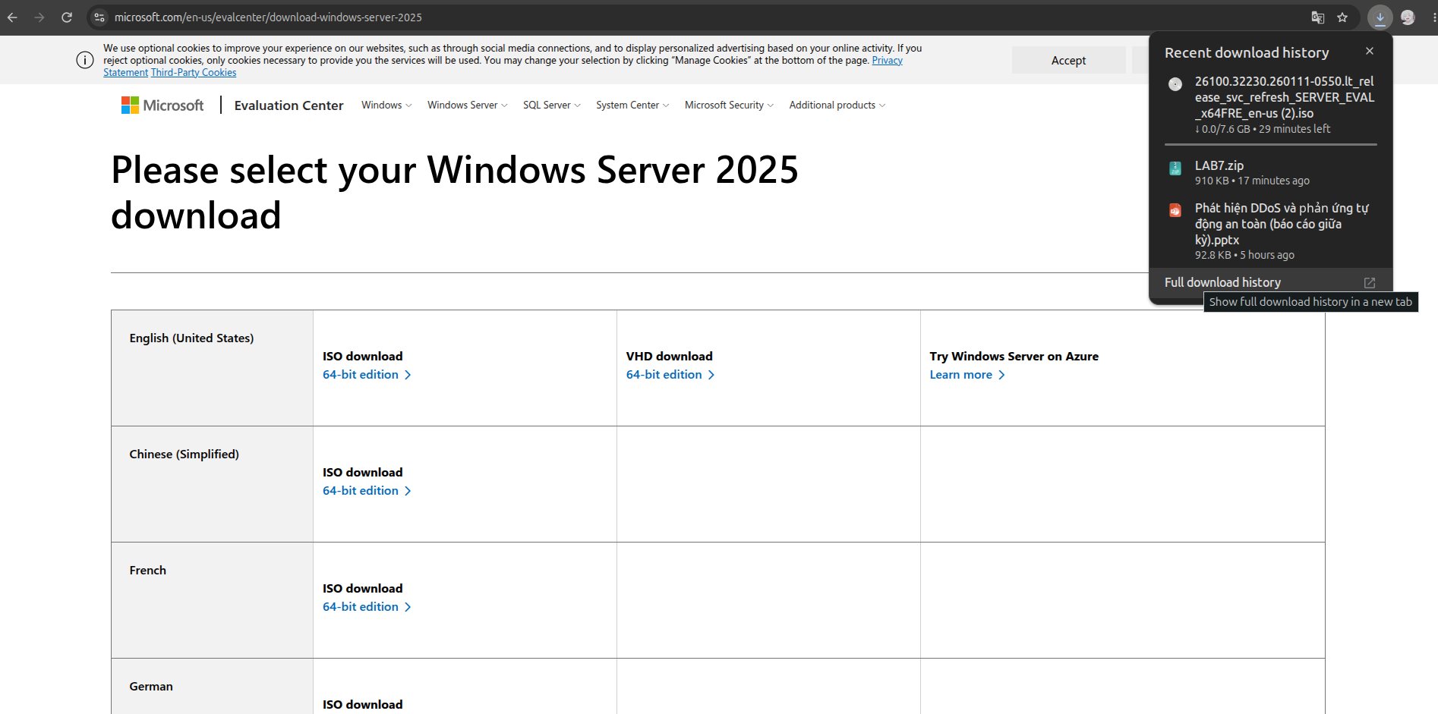
/

Mở windown server :
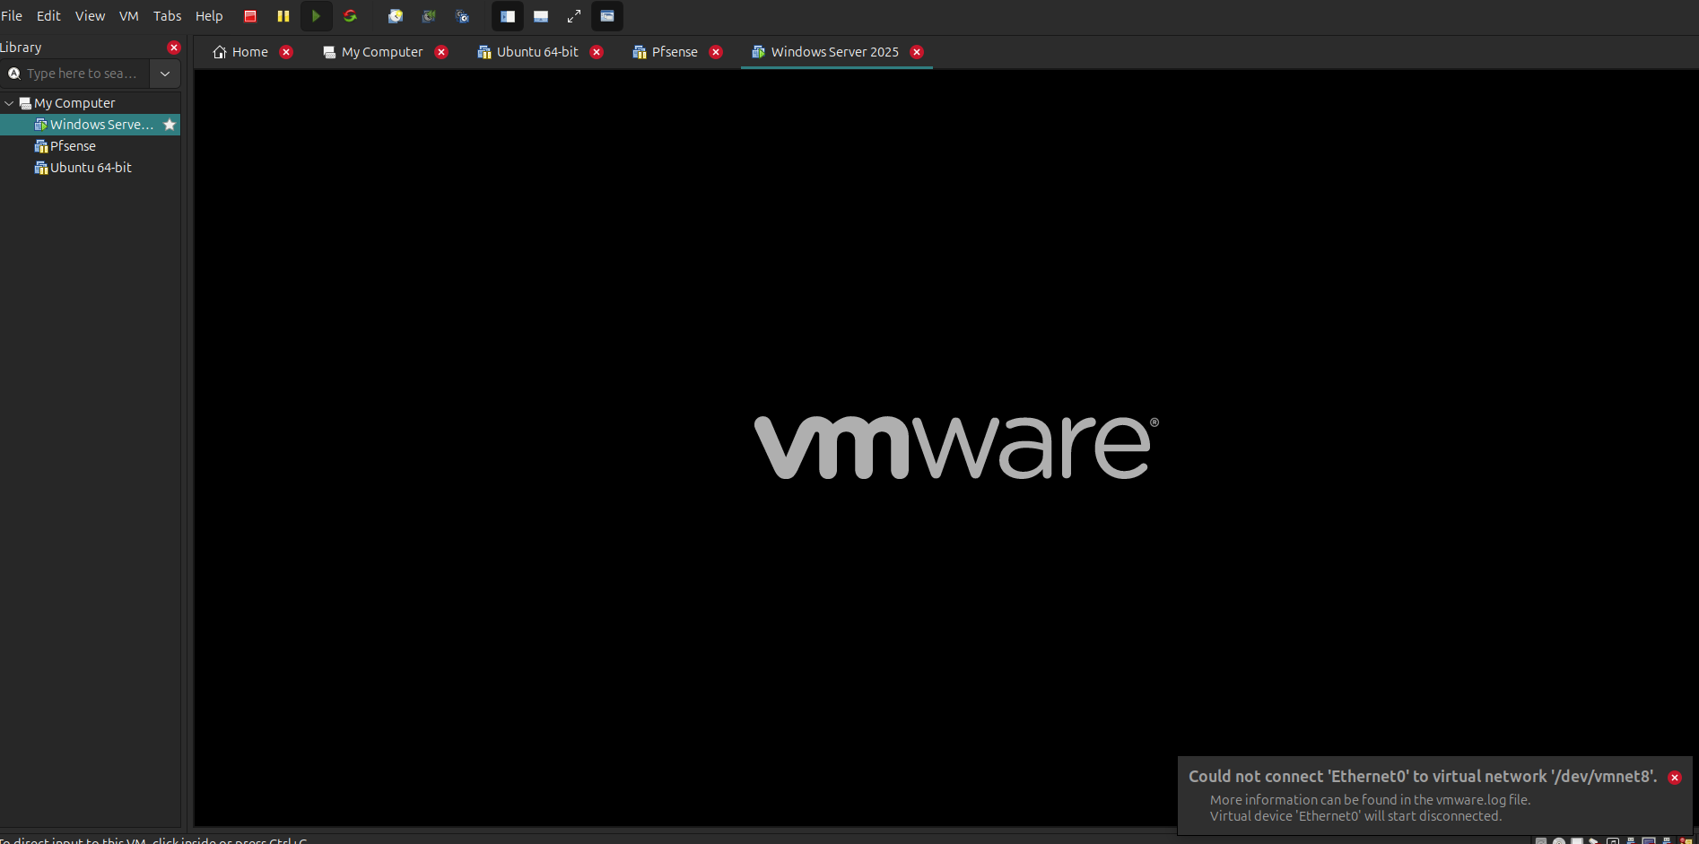
/

Download window 10 :
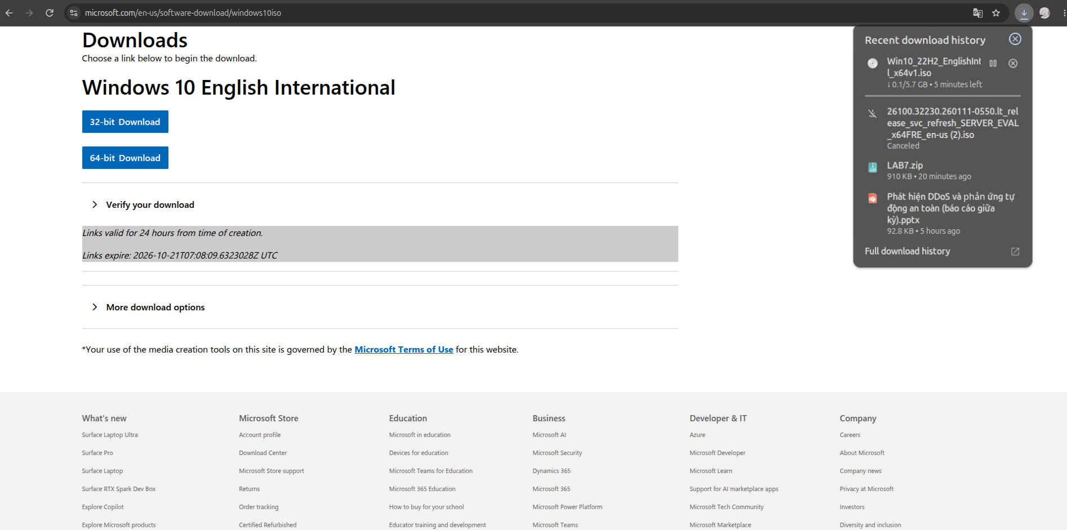
/

Khởi chạy pfense :
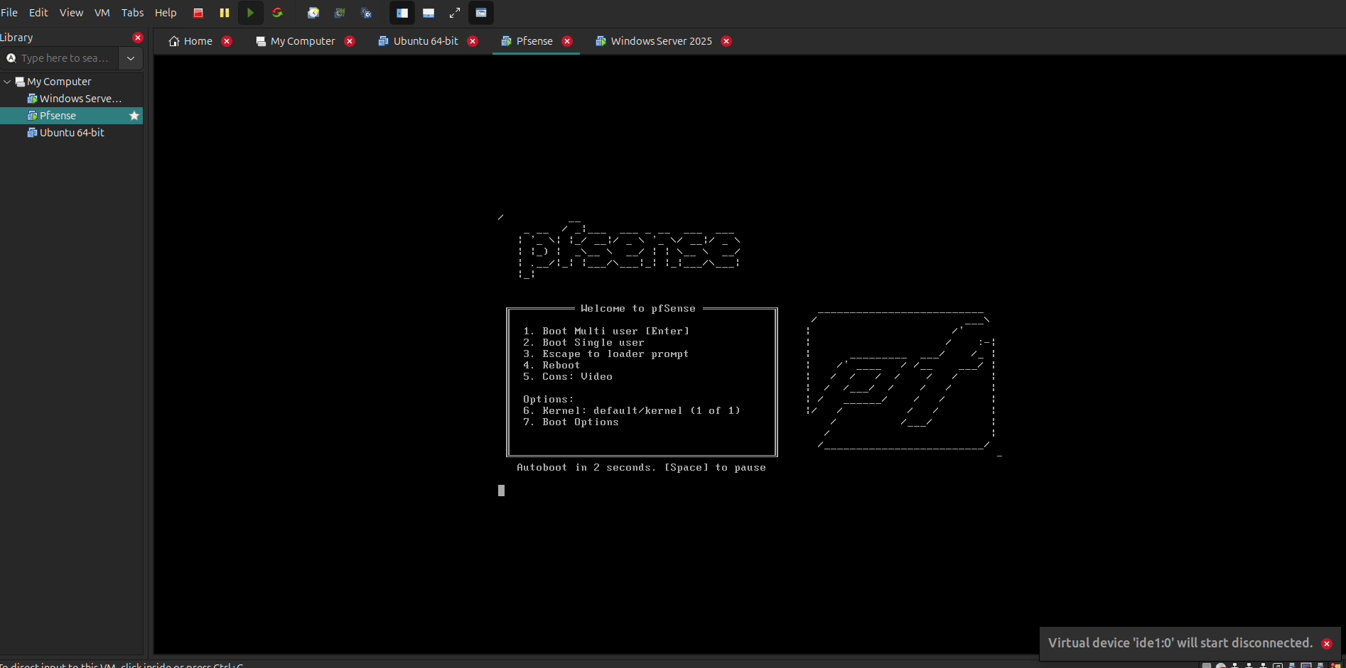
/

Kết nối mạng cho DMZ
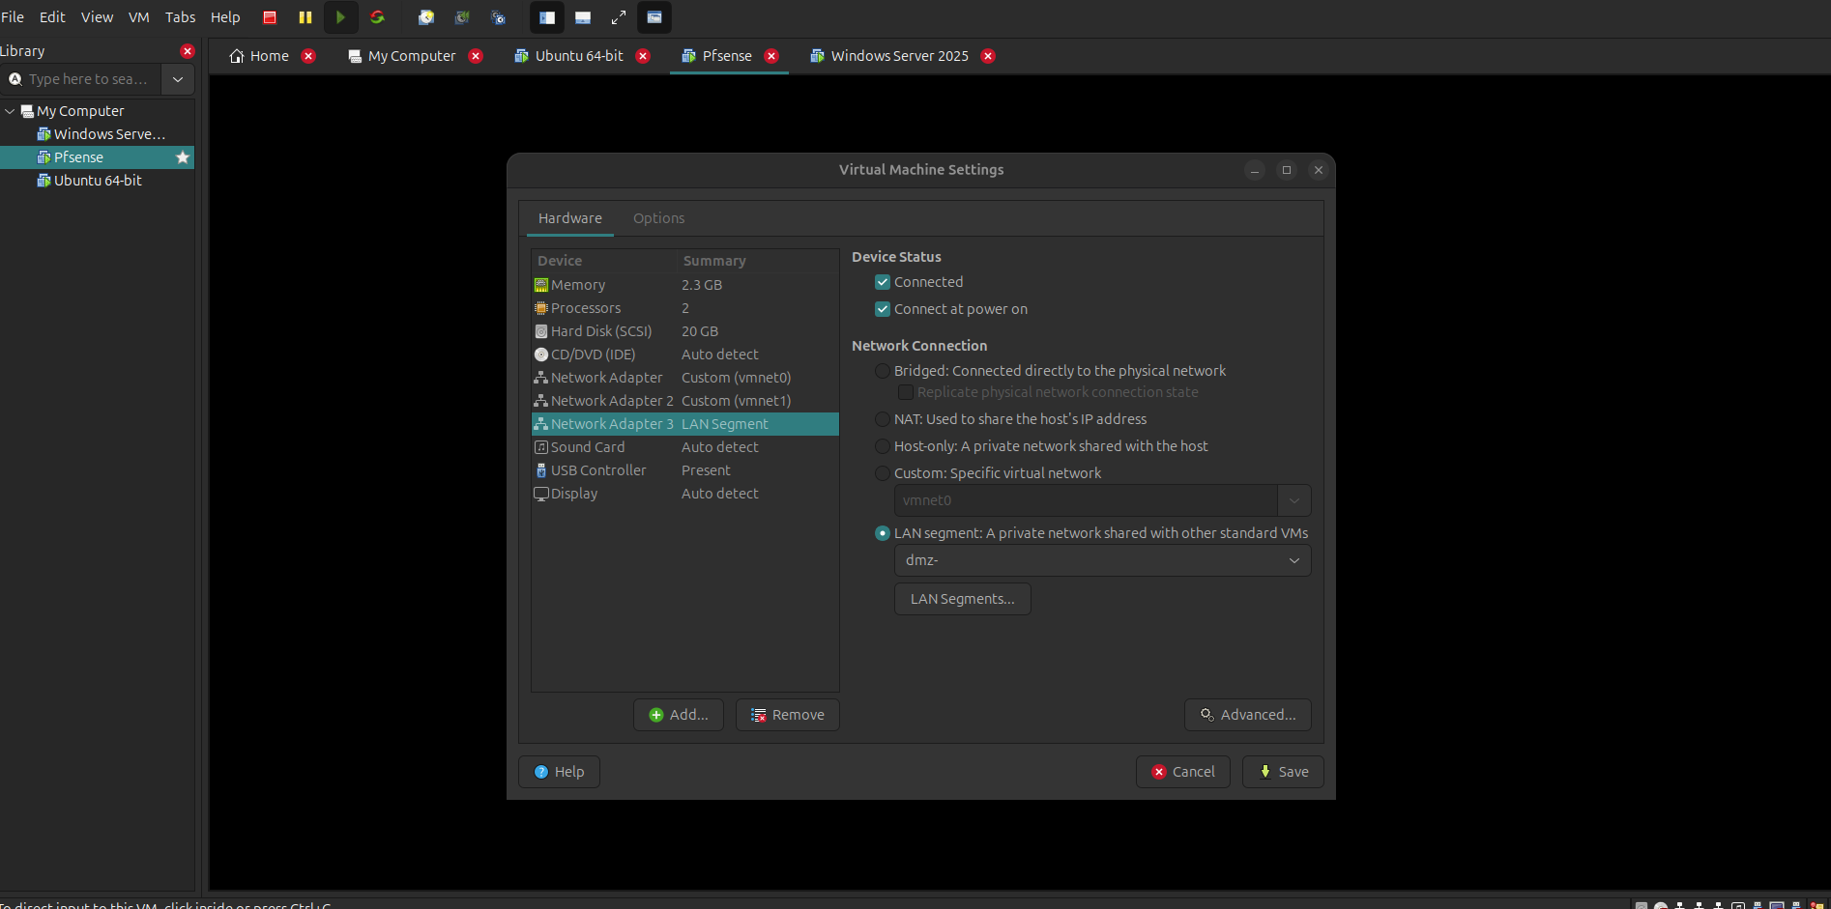
/
Cấu hình mạng cho Pfsen



